**学案27　鉴赏诗歌中的形象**

　　学案目标　1.能找出诗歌中的意象并分析它的含义和作用。2.掌握解答意象类题目的一般步骤。

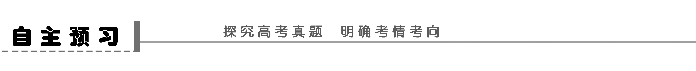

考点要求



鉴赏文学作品中的形象。

考点样题



1．(2010·山东卷)阅读下面这首古诗，回答问题。

咏怀八十二首(其七十九)

阮　籍

林中有奇鸟，自言是凤凰。清朝饮醴泉，日夕栖山冈。高鸣彻九州，延颈望八荒。适逢商风①起，羽翼自摧藏。一去昆仑西，何时复回翔。但恨处非位，怆悢②使心伤。

注　①商风：秋风。②怆悢(liànɡ)：悲伤。



诗中“清朝饮醴泉，日夕栖山冈。高鸣彻九州，延颈望八荒”四句体现了“凤凰”怎样的品性？

答：________________________________________________________________________

________________________________________________________________________

2．(2008·山东卷)阅读下面这首词，回答问题。

画堂春

秦　观

落红铺径水平池，弄晴小雨霏霏。杏园憔悴杜鹃啼，无奈春归。柳外画楼独上，凭栏手撚①花枝。放花无语对斜晖，此恨谁知？

注　①撚(niǎn)：持取，捻弄。



上阕的景物描写是如何表现无奈之情的？请作简要分析。

答：________________________________________________________________________

________________________________________________________________________

3．(2010·江西卷)阅读下面这首诗，回答问题。

送人归京师①

陈与义②

门外子规啼未休，山村落日梦悠悠。

故园便是无兵马，犹有归时一段愁。

注　①京师：指北宋都城汴梁。②陈与义：南宋初年爱国诗人，河南洛阳人。



指出诗中“子规”意象的含义。

答：________________________________________________________________________

________________________________________________________________________

4．(2010·福建卷)阅读下面这首诗歌，回答问题。

访隐者

(宋)郭祥正

一径沿崖踏苍壁，半坞①寒云抱泉石。

山翁②酒熟不出门，残花满地无人迹。

注　①坞：山坳。②山翁：此处指隐者。



结合第三、四句，赏析“隐者”的形象。

答：________________________________________________________________________

________________________________________________________________________

________________________________________________________________________

命题探讨



品读诗歌形象是诗歌鉴赏的开始。诗歌形象主要包括人物形象和景物形象。高考考查重点放在景物形象(即意象)上。对意象的考查是从三个角度进行的：一是辨析所用的意象，二是把握形象特征及思想感情，三是兼及意境的把握。从山东卷命题特点看，诗歌形象虽不是必考点，但也是重要考点。考查重点是意象，而且每考一次都寻求考查角度的微妙变化。从2008年的辨析意象到2010年的把握意象特征，皆说明了这一点。

意境分析是诗歌鉴赏中的难点。不过从近两年的命题看，考得很浅，多是要求分析景象(画面)特征或气氛特点。山东卷未曾在此命题，应引起注意。

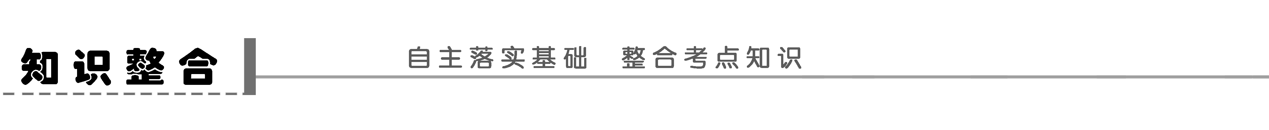

一、意象类

意象是诗歌鉴赏中最常见的术语，也是一个重点。什么是意象？意象是物象与情意的组合。象即诗中的形象，它不仅包含人物形象，也包含诗中所写的景和物；意就是作者的情思。诗歌意象因物象而不同，有的是景，有的是物；有的是事，有的是人；有的是单一的，有的是多个的。具有意象的作品往往更含蓄蕴藉，耐人寻味。

(一)鉴赏人物形象

1．知识梳理

诗歌的人物形象，包括抒情主人公和诗中塑造的人物形象。前者即诗中的诗人形象“我”，如《登幽州台歌》中抒情主人公——陈子昂的形象；后者如白居易的《琵琶行》中琵琶女的形象。

鉴赏人物形象的题目，主要考查考生对人物形象特点的把握。首先需要知人论世，准确记忆诗人的有关资料，包括生平经历、政治主张、所处时代特征、具体的创作背景等，只有如此，才能对人物形象有全面深入的认识；其次要对所描写的人物的动作、语言、神情、所处的环境进行深入分析，概括形象特点，理解形象意义；再次在理解、分析的基础上，关注反映心情的词语，揭示作者情感。

2．演练体悟

阅读下面两首古诗，然后回答问题。

采莲曲

(唐)白居易

菱叶萦波荷飐风，荷花深处小船通。

逢郎欲语低头笑，碧玉搔头落水中。

采莲词

(唐)张潮

朝出沙头日正红，晚来云起半江中。

赖逢邻女曾相识，并著莲舟不畏风。

(1)两首诗都写了采莲女，但形象有所不同。请简要说明。

答：________________________________________________________________________

________________________________________________________________________

(2)两首诗在写人的手法上有哪些异同？请具体分析。

答：________________________________________________________________________

________________________________________________________________________

(二)鉴赏景物形象

1．知识梳理

诗歌中的景物形象，即写景诗或杂诗中的景象。所谓“意象”主要指的是这类形象，因而也是高考重点。高考设题，一般考查景象(意象)的含义及表情达意的作用。

鉴赏景物形象，首先要感知景象特征，它的形、声、色、动、静，进而体会深层含义；其次要与感情结合分析。一般而言，作品所描绘的外在形象画面具有鲜活、明丽和昂扬向上的色调，其内在形象情感则是高昂乐观的；反之，外在形象画面具有阴暗、凄冷和低沉的色调，其内在形象情感则是低沉伤感的。

2．演练体悟

阅读下面这首唐诗，然后回答问题。

春中田园作

王　维

屋上春鸠鸣，村边杏花白。

持斧伐远扬，荷锄觇泉脉。

归燕识故巢，旧人看新历。

临觞忽不御，惆怅思远客。

诗人在前六句中借助哪些意象描绘了一幅怎样的景象？

答：________________________________________________________________________

________________________________________________________________________

(三)鉴赏事物形象

1．知识梳理

诗歌的事物形象，指咏物诗或杂诗中的物象。如骆宾王《咏蝉》中“蝉”的形象，陆游《卜算子·咏梅》中“梅”的形象。鉴赏事物形象往往由物及人，从物人一体的角度来把握事物的特点。高考设题角度一是物象的特征，二是物象所寄托的思想感情。

鉴赏物象先要借助相关语句或关键句来把握事物的特征，分析诗中的描写，再联系作者的创作背景进行有关作者的思想情感的深层分析。

做题的思路为：提炼所写物象描写特征的词语，挖掘物象内在的品格、精神，抓物与志的“契合点”，就能明白作者意在何为，情为何端。

2．演练体悟

阅读下面一首宋诗，然后回答问题。

梅　花

陈　亮①

疏枝横玉瘦，小萼点珠光。

一朵忽先变，百花皆后香。

欲传春信息，不怕雪埋藏。

玉笛休三弄，东君②正主张。

注　①陈亮：南宋爱国诗人。②东君：司春之神。



(1)这首诗着重表现了梅花的哪些特点？你认为诗中梅花的形象和作者本人有着怎样的联系？

答：________________________________________________________________________

________________________________________________________________________

(2)“一朵忽先变，百花皆后香”已成为千古名句。在本诗里，这一联写的是什么意思？后人引用这一联，可用来表达什么意思？

答：________________________________________________________________________

________________________________________________________________________

二、意境类

1．知识梳理

意境是诗人的主观情思与客观景物相交融而创造出来的浑然一体的艺术境界。因此，情与景是构成意境的两个最基本的要素。抽象的意和情，不能构成意境；孤立的纯客观的景物，也不能构成意境。

诗歌创作离不开意象，意象的选择只是第一步，是诗的基础；组合意象创造出“意与境谐”的艺术境界才是创作诗的目的。意境与意象在本质上有一定的联系，它们都是主观与客观统一的产物，都是情与物的结合体。但它们又有区别：一般来看，意象与词句相关，意境与全篇对应。

诗像不像诗，有无诗味，主要看意象；诗美不美，有无意蕴，则主要看意境。由诗味到诗美，实际上就是由意象到意境的挖掘过程。

鉴于意境的高度综合性、复杂性，高考诗歌鉴赏很少涉及。即便涉及，多简单考之，如只要求描述一下画面特点，或者分开考查，如把境(画面)与情分成几问考，以降低难度。

2．演练体悟

阅读下面这首宋词，完成后面的题目。

鹧鸪天　代人赋①

辛弃疾

陌上柔桑破嫩芽，东邻蚕种已生些。平冈细草鸣黄犊，斜日寒林点暮鸦。　山远近，路横斜，青旗②沽酒有人家。城中桃李愁风雨，春在溪头荠菜花。

注　①这首词作于作者遭弹劾解官归居时。②青旗：酒旗，酒店门外用青布做的幌子。



词的上阕描绘了什么样的景象？请简要叙述。

答：________________________________________________________________________

________________________________________________________________________

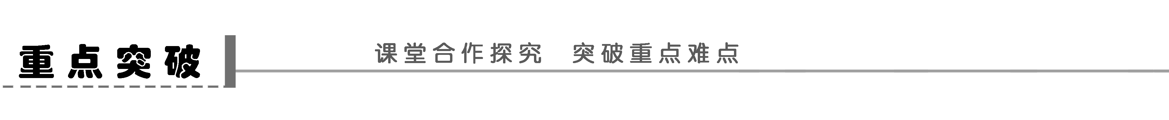

如何分析意象含义和作用

鉴赏诗歌形象的要点和重点在于鉴赏意象。高考考查意象往往从三个方面入手：①找意象，②析意象(含义)，③品意象(作用)。重点在后两者。

1．如何分析意象含义

阅读下面这首宋诗，然后回答问题。

悲　秋

(南宋)黄公度[注]

万里西风入晚扉，高斋怅望独移时。迢迢别浦帆双去，漠漠平芜天四垂。

雨意欲晴山鸟乐，寒声初到井梧知。丈夫感慨关时事，不学楚人儿女悲。

注　诗人黄公度因反对朝廷推行的投降求和政策，被扣上“讥谤”国事的罪名，贬为肇庆府通判。



颈联中“山鸟”和“井梧”是带有喻意的艺术形象，请指出“山鸟”和“井梧”分别喻指哪类人。

答：________________________________________________________________________

2．如何分析意象作用

阅读下面这首宋诗，然后回答问题。

江　上

董　颖①

万顷沧江万顷秋，镜天飞雪一双鸥。

摩挲②数尺沙边柳，待汝成阴系钓舟。

注　①董颖：南宋诗人，一生穷困潦倒，漂泊异乡。②摩挲：用手抚摩。



前两句写景寄情，选取意象“一双鸥”的妙处何在？

答：________________________________________________________________________

听课记录：

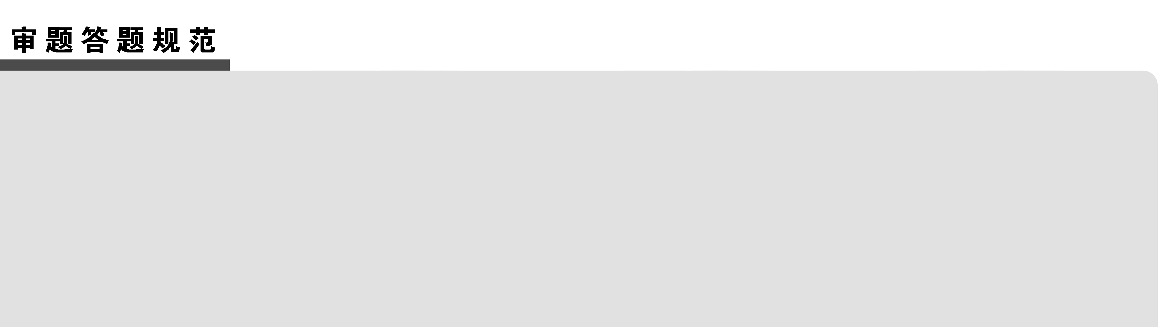

1．审题

(1)注意提问方式，明确答题方向

①形象类常见提问方式：

描写了哪些景象(意象)？刻画了怎样的形象？某形象有着怎样的特点？作者为什么要描写这一形象？(某)意象有怎样的作用？

②意境类常见提问方式：

营造了怎样的意境(氛围)？描绘了怎样一幅图景(画面)？表达了怎样的思想感情？

(2)把握思考模式

会分析、品味诗中形象(意象)。“象”是人物活动的背景材料。一首诗里面的词语数量并不多，蕴含的意象却非常丰富。先要明确诗中所描写的景物对象，选择了哪些物象，是什么季节、什么特点的物象，它有哪些特征，尤其是具有哪些特定的文化内涵，表达了民族怎样的特定心理，进而刻画了怎样的人物形象，表达了怎样的思想感情。

更要思考景物怎样组合，总体色调如何，这些景物组合在一起渲染了怎样的氛围。

要借助想象走进意境。要随着诗人的想象和联想去联想、去想象，去勾连、去填补诗中的留白，从而走进意境，去揣摩意境特点，揣摩作者寄寓的感慨。

2．答题

形象类题目答题步骤：(1)找出并描摹诗歌形象(一般可筛选描绘形象的词语)，(2)概括形象特点，(3)揭示作者情感。回答时应包括三个要点：(1)是什么形象，(2)形象的具体特征是什么，(3)形象的意义是什么。当然，要根据题干要求看你应该答到哪一步。

意境类题目答题时应注意，景、情、境三个因素缺一不可，即要求答出“写了什么景，营造了怎样的氛围，表现了什么情感”。

具体为：(1)描绘诗中展现的图景画面。考生应抓住诗中的主要景物，用自己的语言再现画面。描述时，一要忠实于原诗；二要用自己的联想和想象加以再创造，语言力求优美。(2)概括景物所营造的氛围特点。一般用两个双音节词即可，例如孤寂冷清、恬静优美、雄浑壮阔、萧瑟凄凉等，注意要能准确地体现景物的特点和情调。(3)分析作者的思想感情。切忌空洞，要答具体。比如只答“表达了作者感伤的情怀”是不行的，应答出为什么而“感伤”(如是仕途失意还是长年漂泊)。这三个要点可根据题干要求看答到哪一点。

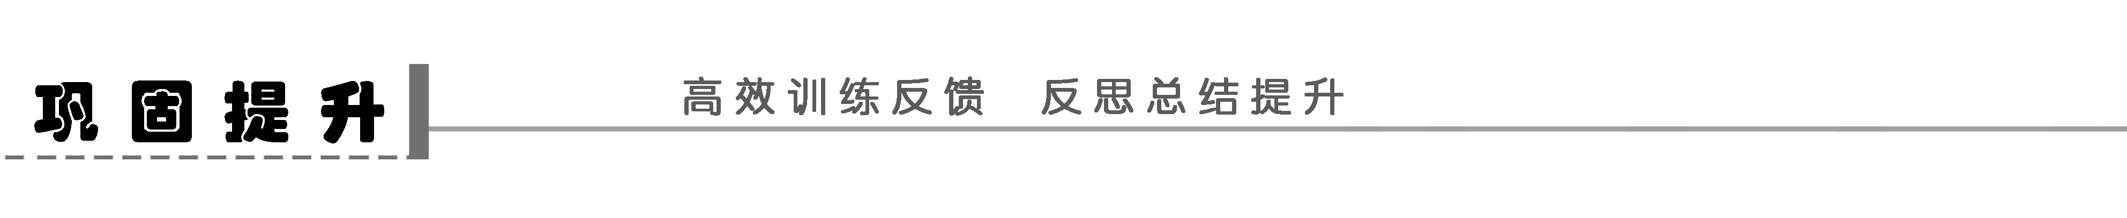

1．阅读下面这首唐诗，然后回答问题。

暮春归故山草堂

钱　起

谷口①春残黄鸟稀，辛夷②花尽杏花飞。

始怜幽竹山窗下，不改清阴待我归。

注　①谷口：指蓝田县辋川谷口，钱起筑别墅于此，名之曰“故山草堂”。②辛夷：木兰树的花。



(1)前两句写出了谷口怎样的景象？写这样的景象，在全篇中起到怎样的作用？

答：________________________________________________________________________

________________________________________________________________________

(2)简要分析“幽竹”这一形象在本诗中的作用。

答：________________________________________________________________________

________________________________________________________________________

2．阅读下面这首宋诗，然后回答问题。

湖州歌九十八首(其三十八)①

汪元亮

青天淡淡月荒荒，两岸淮田尽战场。

宫女不眠开眼坐，更听人唱《哭襄阳》②。

注　①南宋灭亡后，诗人和宫女们作为俘虏被元军押解北上，此诗写于押解途中。②《哭襄阳》：元军大举进攻宋时，襄阳首当其冲，守将吕文焕坚守六七年之久，但宰相贾似道坐视不救，致使襄阳失守。此曲为襄阳失守以后在民间流传的一支哀歌。



(1)诗中前两句描绘了一幅什么样的景象？是通过哪些意象表现的？

答：________________________________________________________________________

(2)《哭襄阳》一曲在诗中有何作用？试作简要分析。

答：________________________________________________________________________

3．阅读下面这首词，然后回答问题。

山花子·春恨

陈子龙①

杨柳迷离晓雾中，杏花零落五更钟②。寂寞景阳宫外月，照残红。　　蝶化彩衣金缕尽③，虫衔画粉玉楼空。唯有无情双燕子，舞东风。

注　①陈子龙：明末清初爱国名士，史家称誉他“生而文章名世，没而忠义传世”。②五更钟：亡国丧音。③蝶化彩衣：《罗浮山志》载有葛洪成仙，遗衣化彩蝶的故事，此处形容明皇族贵胄死后的萧瑟荒凉。



(1)词的前两句描写了哪些意象？有什么作用？

答：________________________________________________________________________

(2)“唯有无情双燕子，舞东风”用了什么修辞手法？有什么深层寓意？

答：________________________________________________________________________

4．阅读下面的宋诗，然后回答问题。

孤山寺端上人①房写望

林　逋

底处②凭阑思渺然？孤山塔后阁西偏。

阴沉画轴林间寺，零落棋枰③葑上田④。

秋景有时飞独鸟，夕阳无事起寒烟。

迟留更爱吾庐近，只待重来看雪天。

注　①端上人：一个名叫端的和尚。②底处：何处。③枰：棋盘。④葑上田：又称架田，古人将木框浮于水面，框内充满葑泥，水涨水落而架田不颠覆。



(1)诗人在诗中描写了哪些意象？

答：________________________________________________________________________

(2)请对颔联作简要的赏析。

答：________________________________________________________________________

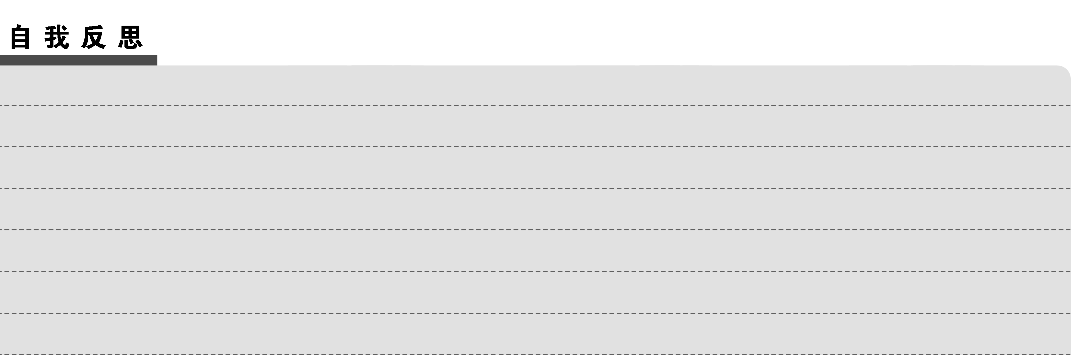

# 学案27　鉴赏诗歌中的形象

自主预习

1．高洁(或“超然脱俗”“清高”)，志向远大(或“心忧天下”)。

解析　这首《咏怀八十二首(其七十九)》写了凤凰的悲剧。凤凰立身高洁，志向远大，但羽翼为秋风所伤，已无法飞翔。阮籍以凤凰自喻，抒发自己壮志难酬的悲哀、理想得不到实现的痛苦以及报国无门的忧伤，“但恨处非位，怆悢使心伤”实际上是诗人的自况，充分反映了他极度苦闷的心情和忧愤深广的情怀，同时也反衬了当时社会的黑暗与腐败。

2．上阕通过描写铺径之落红、弄晴之小雨、憔悴之杏园、哀啼之杜鹃等残春景象，表现伤春(惜春)的无奈之情。

解析　上阕从自然景物写起，一番风雨后，春光被季节催促得黯淡，残花纷纷飘落下来，一片狼藉铺满小路。池水盈盈涨起，将一片新绿映入眼底，小雨霏霏落下。杜鹃声声啼鸣，园林天天憔悴，挽留不住春天远去的背影。下阕自然由景生情，转移到个人情思上，在春归的无奈中独上高楼，在落日的斜晖里拈一枝残花，无语凭栏。至于那“此恨谁知”的内涵，又有谁能说个明白？

3．思念故土、有家难归的悲伤。

解析　本题考查鉴赏诗中的意象。“子规”即杜鹃，中国几千年来的文人墨客已经把杜鹃鸟定为一种悲鸟，一种凄凉、哀伤、思归的象征；再联系作者的经历，就可以确定“子规”意象的含义了。

4．通过描写隐者独饮自己酿造的酒，足不出户，门外落花满地，无人造访、无人洒扫的隐居生活，表现了隐者避世脱俗、随性自然的情怀。(意思对即可)

解析　隐者居住的山坳里寒云密布，在山石间盘绕，在山泉上翻腾。在这天气转寒之时，隐者自己酿造的酒也熟了，所以隐者也不出门了，更无外人来访。门外因天寒而凋落的花朵，因为没有主人来打扫，没有客人的来访，洒落一地。全诗借写隐者居住地的偏远，以及满地落花无人来打扫的景象，表现了隐者远离尘嚣、率性自适的品性。

知识整合

一、(一)2.(1)白诗描写的是一位情窦初开(或“多情”)、腼腆羞涩(或“羞涩”，或“腼腆”)的采莲姑娘；张诗描写的是一群互助(或“团结”，或“友爱”)、勇敢的采莲姑娘。

(2)相同：两首诗前两句都通过景物描写烘托人物形象。(“烘托”也可写成“衬托”；或“景物描写为人物出场作铺垫”。)不同：白诗后两句采用神态描写(或“细节描写”)勾画人物形象，而张诗后两句采用了白描手法。

解析　第(1)题考查鉴赏文学作品的形象的能力。应重点关注这两首诗的三、四句。第(2)题考查鉴赏文学作品的表达技巧的能力。两首诗都是先景后人、以景衬人，这一相同点不难看出；白诗采用了细节描写(“欲语低头笑”)，也属显而易见，较难的是“张诗后两句采用了白描手法”。

(二)2.诗人借助斑鸠、杏花、泉脉、归燕、故巢以及人(的活动)等，表现出浓郁的春天气息，诗中无论是人还是物，似乎都在春天的启示下，满怀憧憬，追求美好的未来，透露出社会生活安定，人们精神面貌健康、饱满的景况。

解析　诗人凭着他敏锐的感受，捕捉到春天较早发生的景象，从淡淡的色调和平静的活动中成功地表现了浓郁的春天气息。先要整体感知基调，然后再具体到每一个意象。

(三)2.(1)开花早，报春信，不畏严寒。作者以梅花自比，梅花的形象寄寓着作者坚强的性格、高洁的品质。(2)梅开花早，竞吐芳香的百花都落在了梅花的后面。敢于首开风气，敢为天下先。

解析　(1)梅花的特点从二、三两联可以看出。(2)这一联实际强调了梅花开花之早。至于后人引用之意，只要扣住“先”字，可表达的意思较广泛。

二、2.词的上阕描绘了初春时乡村一派春意盎然的景象。田间桑树萌发出新芽，东邻家蚕卵已孵出幼蚕；平缓的山坡上长着细嫩的青草，黄色的牛犊在那儿鸣叫；夕阳斜照着初春傍晚的树林，晚归的乌鸦散落在那儿栖息。

解析　由词中所描绘的“桑”“蚕”“细草”“黄犊”“斜日”“暮鸦”等意象构成的意境可知，叙述时抓住关键词，注意每个事物的情态和特点。

重点突破

1．“山鸟”喻指那些只求一时的欢乐和和平、沉湎于偏安局面的权贵们；“井梧”喻指那些看到暂时繁荣背后隐伏着危机的、关心国家命运的有识之士。

解析　解题时要注意联系作者的时代背景及身世遭际。作者关切时事，借眼前实景委婉曲折地表达了对朝廷投降政策的不满。“雨意欲晴”和“寒声初到”，是自然气候的变化，又实中寓虚，隐喻政治气候的变化。诗人赋予“山鸟”“井梧”以人的性格，用带有喻意的艺术形象，抒情的笔调，告诉人们：山鸟只是为目前的晴天而高兴，井边的梧桐却敏感地觉察到季节的变易。作者借此表现在宋金对峙的那个时代，那些沉湎于偏安局面的权贵们，仅希求一时的和平和欢乐，唯有关心国家命运的有识之士，才能看到隐伏着的危机。

2．写天空飞翔的鸥鸟，为首句寂静的秋江点缀了生机，组成一幅动静相间的江上秋色图(要点：“生机”或“动静”)；成双的鸥鸟反衬了诗人的孤单，使诗人孤寂的心情跃然纸上(要点：“孤寂”或“孤单”)。

解析　作者是个穷愁潦倒的诗人，因此他的一生很可能为生计所迫而常年奔走异乡。全诗由江上景写到心中情，虽然传递了诗人一缕轻愁，但景象开阔，格调明快，并不陷于颓丧，表现出诗人阔大开朗的精神气质。“待汝成阴系钓舟”一句可谓石破天惊，神来之笔，出人意表。千百年来，诗人们的笔下，“柳”总与“别”相关，诗人在这里却不落窠臼，另翻新意，用拟人化的手法，把“柳”与“不别”搭在一起，运思既妙，立意也高，字面上并不曾诉说羁旅孤客之怨思离情，而读者却能心领神会，这就比明白道出显得更动人、更隽永。着一“系”字，不仅抒写出了自己惜别的心情，而且切合柳枝修长的特点，造语堪称天然而含蓄，新颖而贴切。

巩固提升

1．(1)写出了谷口暮春之景：黄鸟的鸣唱已稀，辛夷、杏花已谢。说春色固然美好，但毕竟短暂易改，以此来反衬“不改清阴”、待“我”始终如一的窗下幽竹。

(2)诗中的“幽竹”不慕浮华，不改气节。朴实而庄重，执著而超拔；深情待“我”，令“我”怜爱，它实际上是诗人厌弃浮华、崇尚气节的心志的写照。

解析　(1)以“谷口”开篇点明故山草堂的所在。“春残”紧扣诗题“暮春”，也为下面的叙写作好铺垫。黄莺鸟声稀、辛夷花飞尽、杏花乱纷纷，虽都是在写春残景色，但又是在为后二句的出场作陪衬。正是在暮春时节，鸟语已稀、花香将尽的时候，才会突然间感觉到幽竹以及清阴迎“我”归来的可爱。这里诗人用了对比与拟人两种手法来突出幽竹的使人怜爱。(2)“幽竹”“清阴”与“待我”则写出了尚有幽清之境迎“我”的欣喜。拟人则是诗人赋予幽竹以人的品格和情感，“不改清阴”是说幽竹具备始终如一忠于朋友与主人的品性。“待我归”是说幽竹保持着一竿绿阴等待“我”归来的亲情，“不改”与“待我”四字让人顿感一股真气扑面而来。在这个物我相亲的意境之中，寄寓了诗人对幽竹的赞美，对那种不畏春残、不畏秋寒、不为俗屈的高尚节操的礼赞。

2．(1)描绘了一幅惨淡荒寒、满目疮痍的悲惨景象。是通过(青)天、(荒)月和淮田(战场)三个意象表现的。(2)渲染了悲怆、凄厉的氛围，揭示了国破家亡、沦为俘虏的原因，表达了诗人的一腔悲愤之情。

解析　(1)前两句分别写出了自然景象和社会景象，概括特点应分别对应。(2)首先明确它是歌曲，而且是哀歌，特别能渲染气氛；其次结合注释明确诗人从中寄寓的悲愤之情。

3．(1)开篇两句呈现了四种意象：弥漫的晓雾，迷离的杨柳，零落的杏花，凄凉的钟声。这些意象形成了一种残败清冷的氛围，令人凄惶惆怅。

(2)这两句运用了拟人的手法，表面上写燕舞东风的春景，实则以燕子的无情反衬皇室衰落惨败的凄凉和物是人非、昔盛今衰之感。(亦可答“运用比喻和拟人的手法，隐喻降清旧臣的无义，揭示出他们卖国求荣的嘴脸。他们恍如翩翩起舞的燕子春风得意，哪里还有什么亡国的悲恸”)

解析　(1)注意转换，如“杨柳迷离”，转化为一个名词意象。(2)“无情”是关键语，既拟人，又暗示人的有情。

4．(1)林间寺(古寺)、葑上田(架田)、独鸟、夕阳、寒烟。

(2)远远望去，暮色苍茫，昏暗树林里，寺院隐约可见，犹如一幅画轴(画面)，幽深古朴；一块块零散的架田，就像棋盘上的一个个方格，宁静祥和；颔联通过奇特的想象和贴切的比喻，描绘出素淡幽邃的意境，表现了诗人追求清幽闲适生活(断绝尘想、超然物外)的思想感情。